计算机发展简史
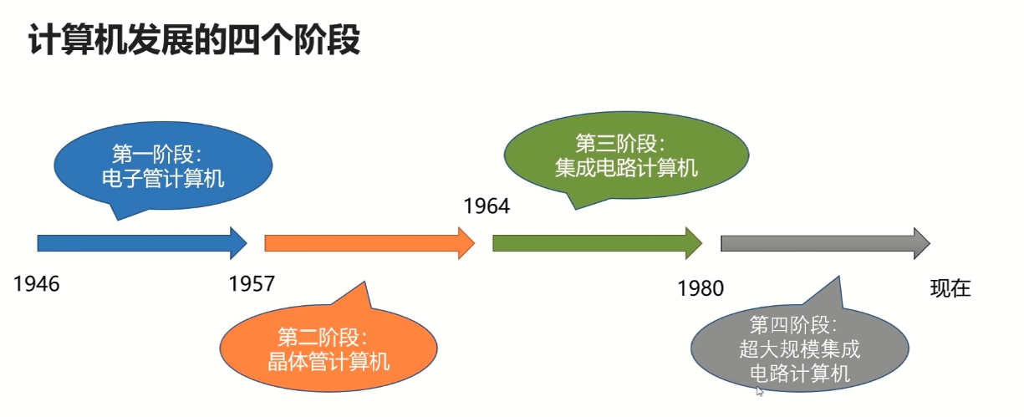
电子管计算机（埃尼阿克eniac）：英国为了破解德国海军密文。手工计算的20W倍。
集成度小，空间占用大。
功耗高，运算慢。
操作复杂，更换程序需要换线。

晶体管计算机：贝尔实验室的三个科学家发明了晶体管。
集成度高，空间占用小。
功耗低，运行较快。
操作相对简单，交互方便（显示器）。

集成电路计算机：发明了集成电路。同时也发明了操作系统，解决不同硬件之间程序不兼容的问题。
更小，功耗更低，速度更快。

超大规模继承电路计算机：一个芯片能集成上百万的晶体管。

未来计算机：量子计算机、生物计算机。

计算机分类
超级计算机：功能最强、速度最快、存储容量最大。用于国家高科技领域。
大型计算机：大量数据和复杂运算。
迷你计算机：普通服务器，不需要特殊空调场所。（代替了传统的大型机器，去ioe行动）
工作站：类似台式电脑。
微型计算机：普通的计算机（个人计算机：台式、笔记本电脑等）。

计算机体系和结构

早期的计算机
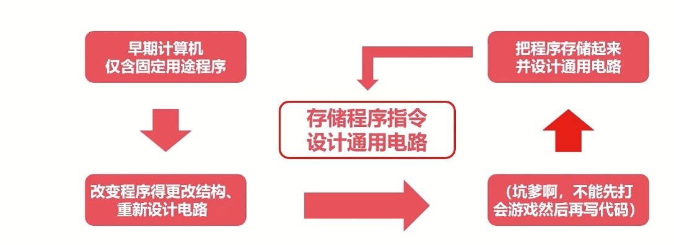
一台计算机有固定的电路，只能固定的执行一种程序。
改动：设置通用的电路，同时要能存储程序。这时候就出现了冯诺依漫体系：

冯诺依曼体系
将程序指令和数据一起存储的计算机设计概念结构。
必须有存储器、控制器、运算器、输入设备、输出设备。
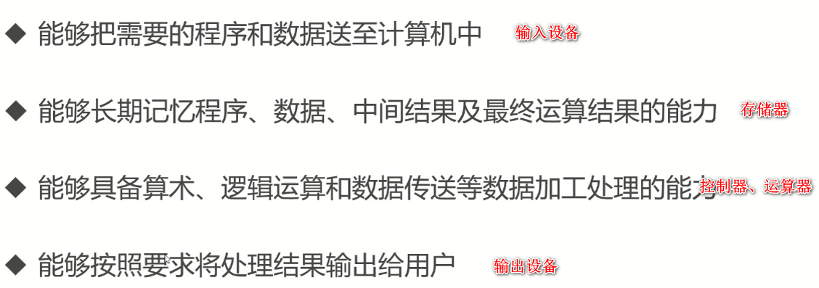
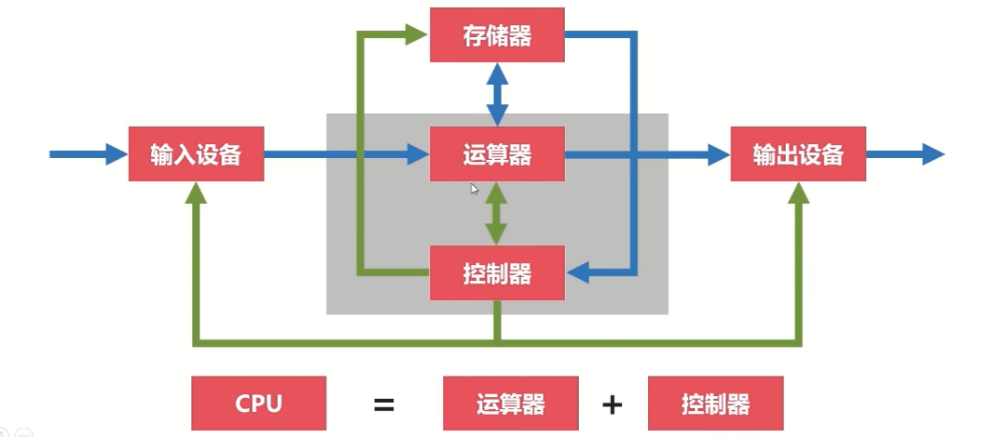

可以看到cpu和存储器时分开的。
Cpu（快）和存储器（慢）速率之间的问题无法调和，cpu经常空转等待数据传输。

现在计算机的结构
解决cpu和存储器之间的速率问题。
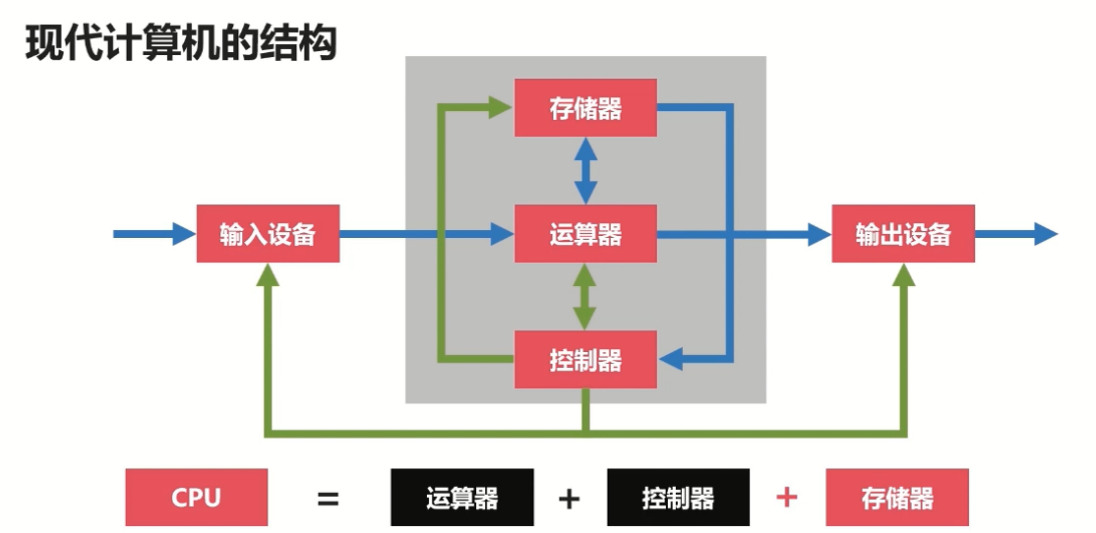
存储器：磁带、硬盘、cpu的寄存器、内存。图中的存储器是指cpu寄存器、内存。

程序编译与程序解释
翻译程序是指这样一个程序，它把一种语言所写的源程序翻译成与之等价的另一种语言的目标程序。

编译程序是一种翻译程序，它把高级语言所写的源程序翻译成等价的机器语言或汇编语言的目标程序。

解释程序也是一种翻译程序，它将源程序作为输入并执行它，边解释边执行。

解释与编译程序的主要区别在于在解释程序执行的过程中不产生目标程序，而是按照源语言的定义解释执行源程序本身。

编译语言：C/C++、Golang
解释语言：python、C++
Java是先编译成JVM字节码指令，再解释成机器码，属于编译+解释。

计算机层次与编程语言
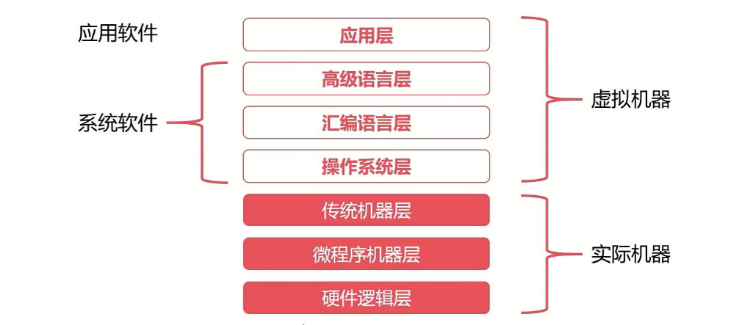
硬件逻辑层：电子工程领域，不解释。
微程序机器层：编程语言是微指令，微指令所组成的微程序直接交由硬件执行（硬件开发人员编写的）
传统机器层：编程语言是CPU指令集，不同架构的CPU的使用不同的CPU指令集，存储再CPU内部。

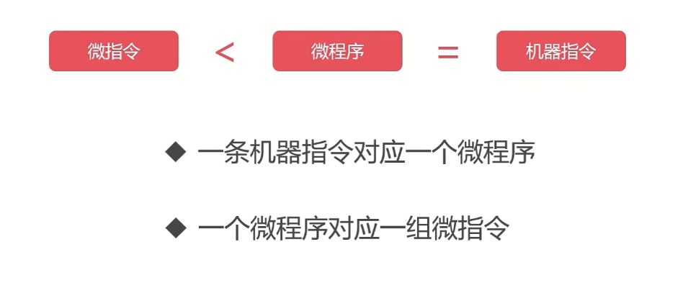

操作系统层：软件和硬件的适配层、向上提供简易的操作界面、向下对接指令系统，管理硬件资源。
汇编语言：采用汇编语言，可以通过汇编器翻译成直接执行的机械语言。
高级语言：几百种，为广大程序员接受的。
应用层：应用。

计算机的计算单位

容量单位
在物理层面，高低电平记录信息（高、低两种），理论上只认识0、1两种状态，也就是比特位。
Bit byte KB MB GB TB PB EB
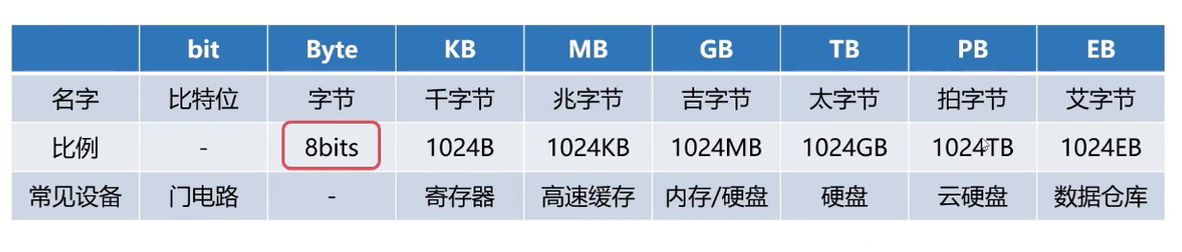
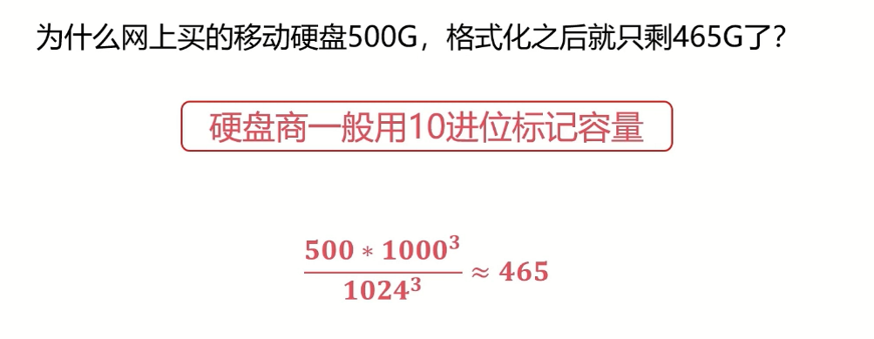

速度单位
- 网络速度
宽带：100M=100Mbit/s=12MB/s
- CPU频率
CPU速度体现为CPU的时钟频率，单位是HZ（赫兹），主流CPU的时钟频率在2GHz以上。
HZ就是秒分之一，周期性变动重复次数的计量单位，比如秒针：走一圈需要60s，所以它的频率是1/60HZ。
这个HZ在CPU表现为高低电平的频率如图：

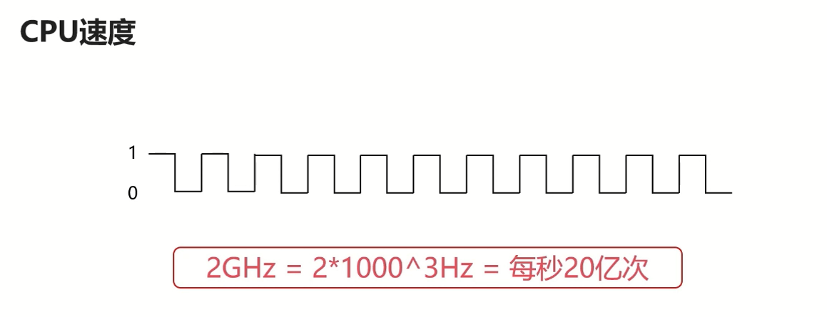

计算机的字符与编码集(具体看java文档的内容)

ASCII码
7个bit可以完全表示ASCII码
95个可打印字符+33个不可打印字符（包括控制字符）=128=2^7
缺点：不能够表示其他国家的符号。

Extended ASCII码
8个bit，在ASCII码扩展。

中文编码集
因为计算机的全球化，有些国家的语言不能以有限的字符组合成语言。如：中国、韩国、日本等，不像英语用26个字母就可以表示。
GB2312，以共7445个字符（6763个汉字和682个其他符号）。完美解决中国语言用字符表示，但是不兼容国际标准。
GBK，向下兼容GB2312。

兼容全球的字符集
Unicode ：统一码，万国码，定义了世界通用的符号集，UTF-8以字节为单位对Unicode进行编码

Windows默认使用GBK，编程推荐使用UTF-8编码

